

Муниципальное образование

«Октябрьский муниципальный район»

Еврейской автономной области

АДМИНИСТРАЦИЯ МУНИЦИПАЛЬНОГО РАЙОНА

**ПОСТАНОВЛЕНИЕ**

14.02.2022 № 23

с. Амурзет

О внесении изменений и дополнений в постановление администрации муниципального района от 10.10.2019 № 163 «Об утверждении схем размещения мест (площадок) накопления твердых коммунальных отходов на территории МО «Октябрьский муниципальный район»

В соответствии с Федеральным законом от 06.10.2003 № 131 - ФЗ «Об общих принципах организации местного самоуправления в Российской Федерации», Федеральным законом от 24.06.1998 № 89-ФЗ «Об отходах производства и потребления», постановлением Правительства Российской Федерации от 31.08.2018 №1039 «Об утверждении Правил обустройства мест (площадок) накопления твердых коммунальных отходов и ведения их реестра», Уставом муниципального образования «Октябрьский муниципальный район», администрация муниципального района

ПОСТАНОВЛЯЕТ:

1. Внести в постановление администрации муниципального района от 10.10.2019 № 163 «Об утверждении схем размещения мест (площадок) накопления твердых коммунальных отходов на территории МО «Октябрьский муниципальный район» следующие изменения и дополнения:
   1. Схемы размещения мест (площадок) накопления твердых коммунальных отходов на территории МО «Октябрьский муниципальный район» Еврейской автономной области, изложить в новой редакции, согласно приложению № 1.
   2. Утвердить реестр мест (площадок) накопления твердых коммунальных отходов, расположенных на территории МО «Октябрьский муниципальный район» Еврейской автономной области, согласно приложению № 4.

2. Контроль за исполнением настоящего постановления возложить на первого заместителя главы администрации муниципального района.

3. Опубликовать настоящее постановление в Информационном бюллетене «Правовой вестник Октябрьского района» и на официальном сайте Октябрьского муниципального района [www.okt.eao.ru](http://www.okt.eao.ru).

4. Настоящее постановление вступает в силу после его официального опубликования.

Глава администрации

муниципального района М.Ю.Леонова

|  |  |
| --- | --- |
|  | Приложение № 1  к постановлению администрации Октябрьского муниципального района от 14.02.2022 № 23 |

Схемы размещения мест (площадок) накопления твердых коммунальных отходов на территории МО «Октябрьский муниципальный район»

Еврейской автономной области

ЕАО, Октябрьский район, с. Амурзет, между многоквартирными домами по ул. Дзержинского, № 3 и ул. Калинина, № 61

png-transparent-waste-container-recycling-waste-management-garbage-disposal-s-text-logo-monochrome.png - место (площадка) накопления твердых коммунальных отходов

png-transparent-waste-container-recycling-waste-management-garbage-disposal-s-text-logo-monochrome.pngpng-transparent-waste-container-recycling-waste-management-garbage-disposal-s-text-logo-monochrome.png 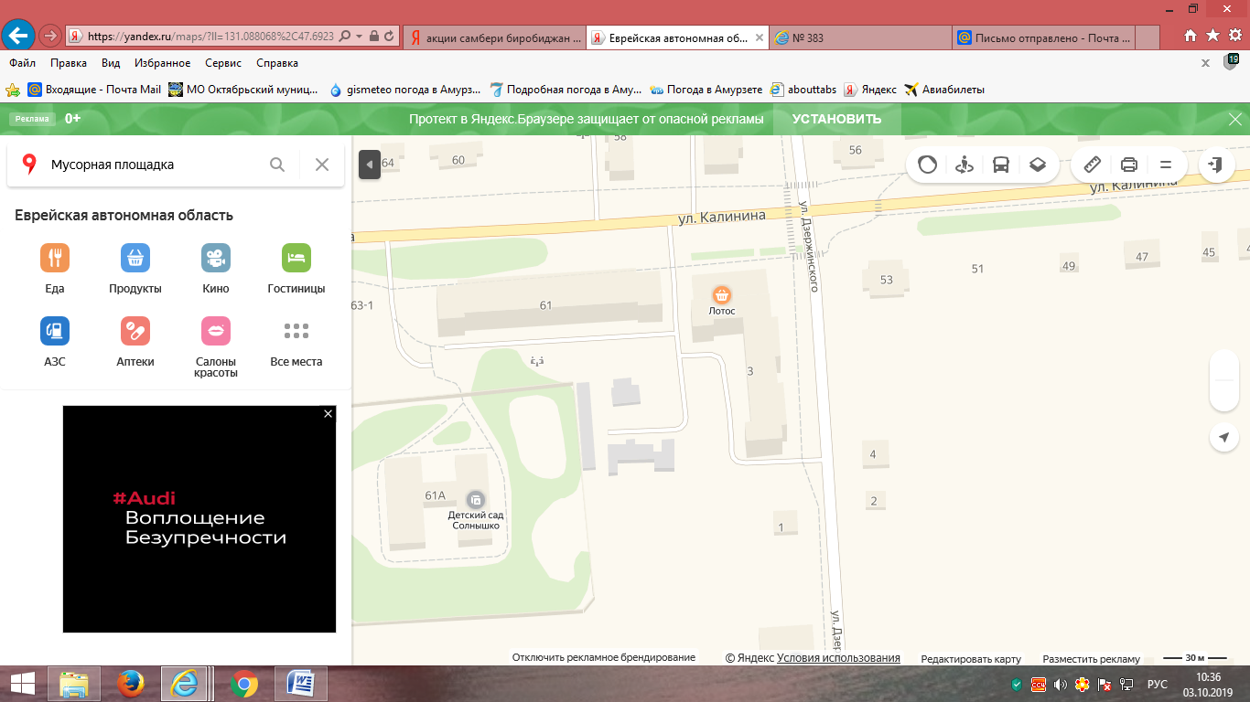

(в масштабе 1:2000)

png-transparent-waste-container-recycling-waste-management-garbage-disposal-s-text-logo-monochrome.pngЕАО, Октябрьский район, с. Амурзет, между многоквартирными домами по ул. Крупской, № 6 и ул. Ленина, № 21

- место (площадка) накопления твердых коммунальных отходов

png-transparent-waste-container-recycling-waste-management-garbage-disposal-s-text-logo-monochrome.png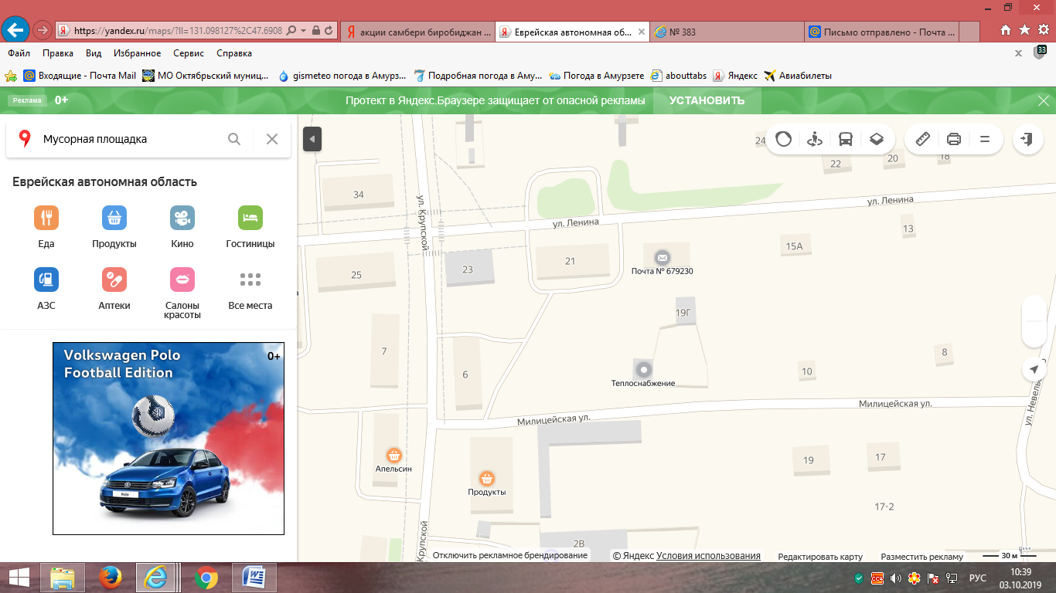

(в масштабе 1:2000)

ЕАО, Октябрьский район, с. Амурзет, ул. Ленина, № 29

png-transparent-waste-container-recycling-waste-management-garbage-disposal-s-text-logo-monochrome.png - место (площадка) накопления твердых коммунальных отходов

png-transparent-waste-container-recycling-waste-management-garbage-disposal-s-text-logo-monochrome.png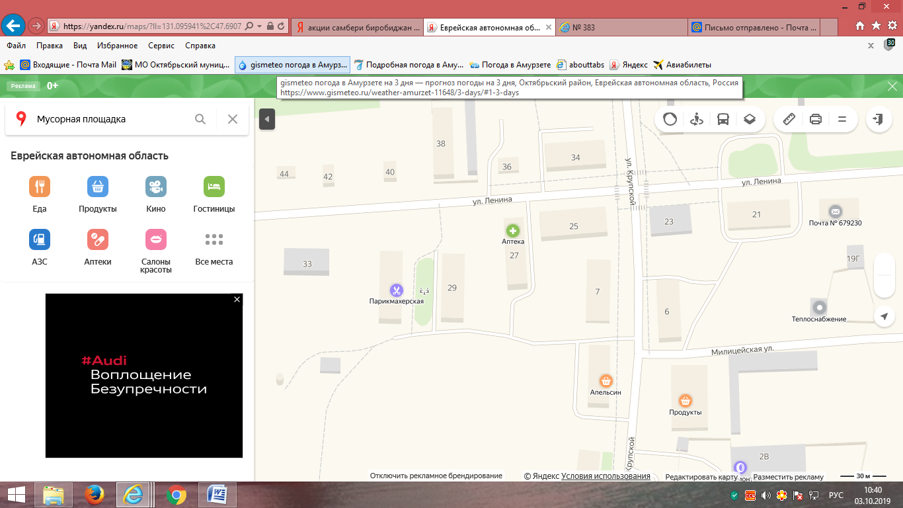

(в масштабе 1:2000)

ЕАО, Октябрьский район, с. Амурзет, ул. Гагарина, № 63

png-transparent-waste-container-recycling-waste-management-garbage-disposal-s-text-logo-monochrome.png - место (площадка) накопления твердых коммунальных отходов

png-transparent-waste-container-recycling-waste-management-garbage-disposal-s-text-logo-monochrome.png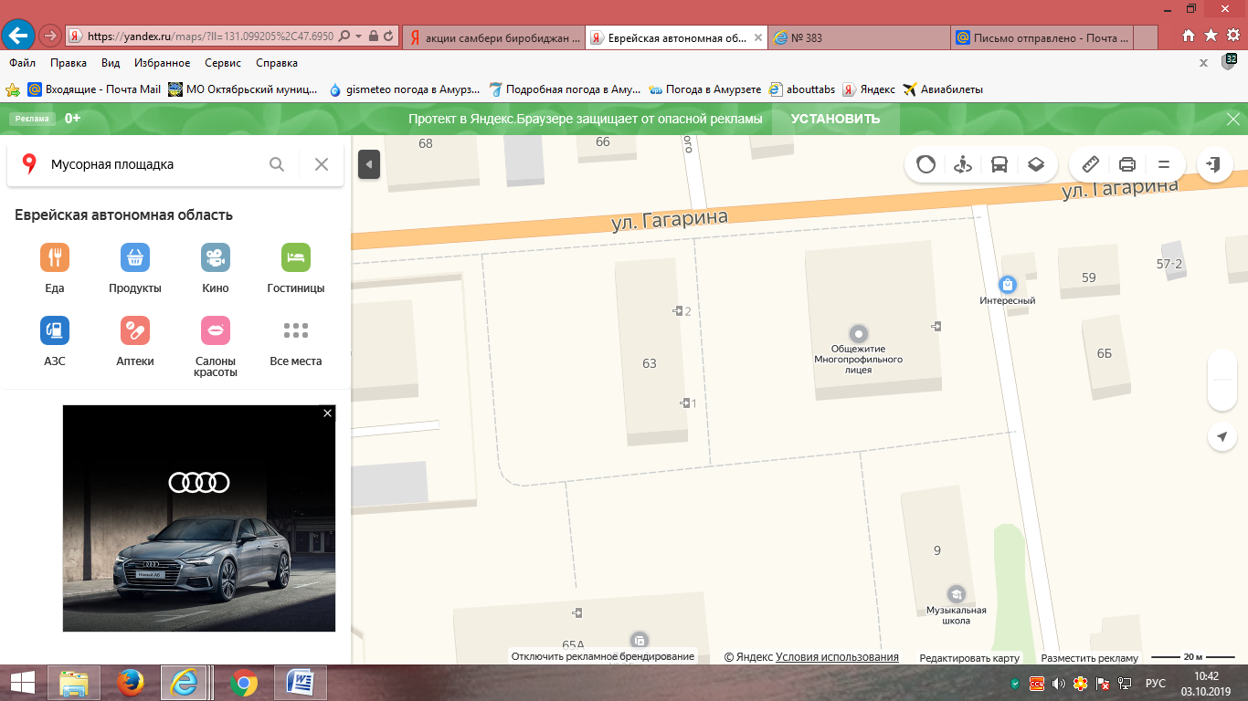

(в масштабе 1:2000)

ЕАО, Октябрьский район, с. Амурзет, ул. Ленина, № 27

png-transparent-waste-container-recycling-waste-management-garbage-disposal-s-text-logo-monochrome.png - место (площадка) накопления твердых коммунальных отходов

png-transparent-waste-container-recycling-waste-management-garbage-disposal-s-text-logo-monochrome.pngpng-transparent-waste-container-recycling-waste-management-garbage-disposal-s-text-logo-monochrome.png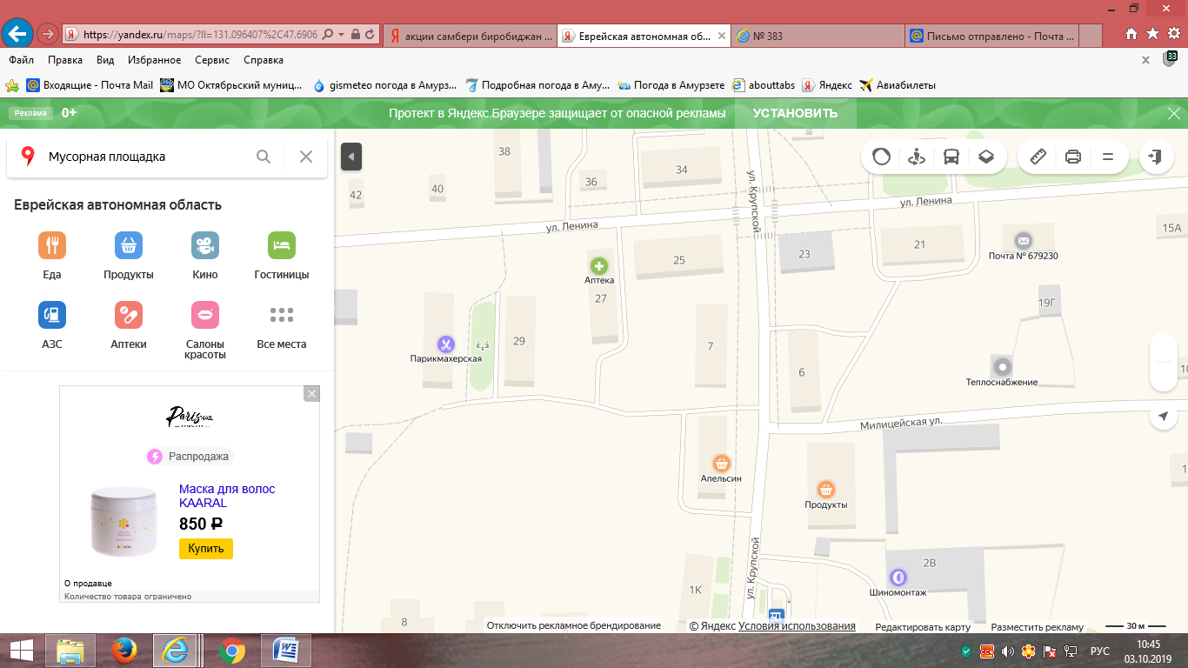

(в масштабе 1:2000)

png-transparent-waste-container-recycling-waste-management-garbage-disposal-s-text-logo-monochrome.pngЕАО, Октябрьский район, с. Амурзет, ул. Калинина, № 28

- место (площадка) накопления твердых коммунальных отходов

png-transparent-waste-container-recycling-waste-management-garbage-disposal-s-text-logo-monochrome.pngpng-transparent-waste-container-recycling-waste-management-garbage-disposal-s-text-logo-monochrome.pngpng-transparent-waste-container-recycling-waste-management-garbage-disposal-s-text-logo-monochrome.png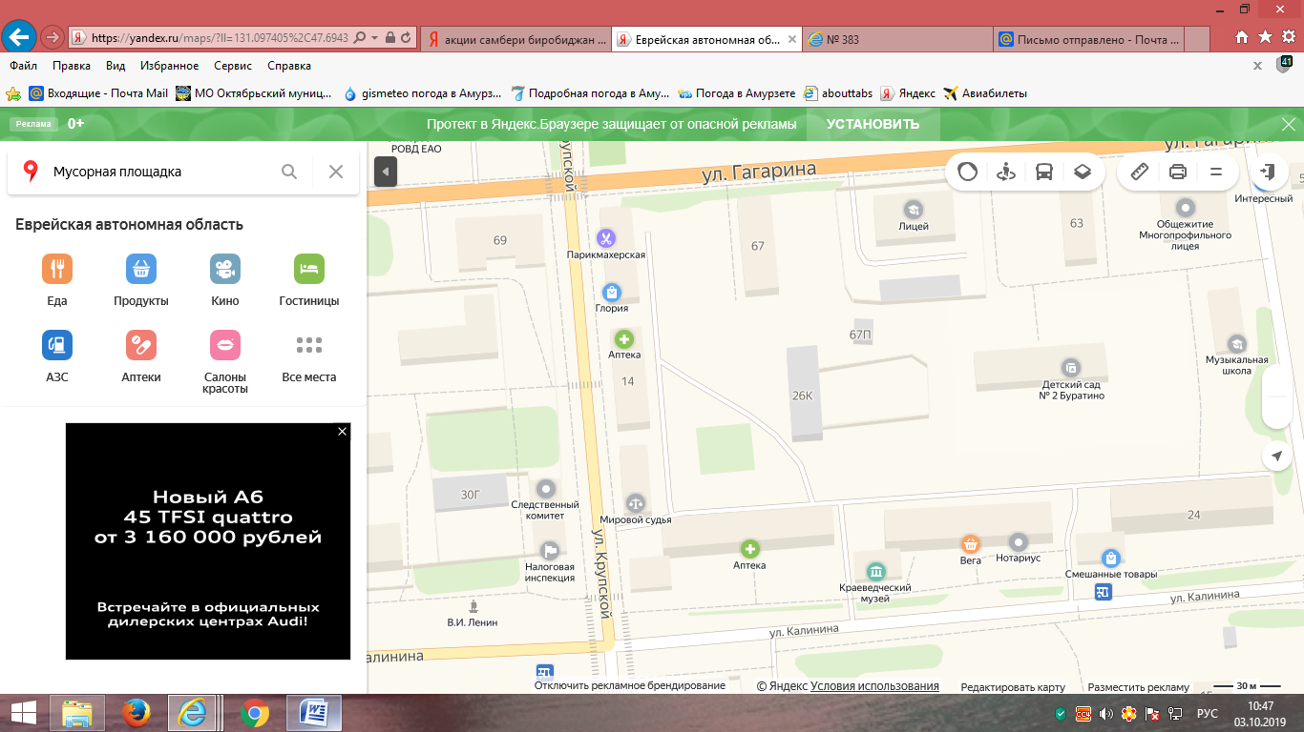

(в масштабе 1:2000)

png-transparent-waste-container-recycling-waste-management-garbage-disposal-s-text-logo-monochrome.pngЕАО, Октябрьский район, с. Амурзет, между многоквартирными домами по ул. Калинина, № 24 и Калинина, № 26

- место (площадка) накопления твердых коммунальных отходов

png-transparent-waste-container-recycling-waste-management-garbage-disposal-s-text-logo-monochrome.pngpng-transparent-waste-container-recycling-waste-management-garbage-disposal-s-text-logo-monochrome.png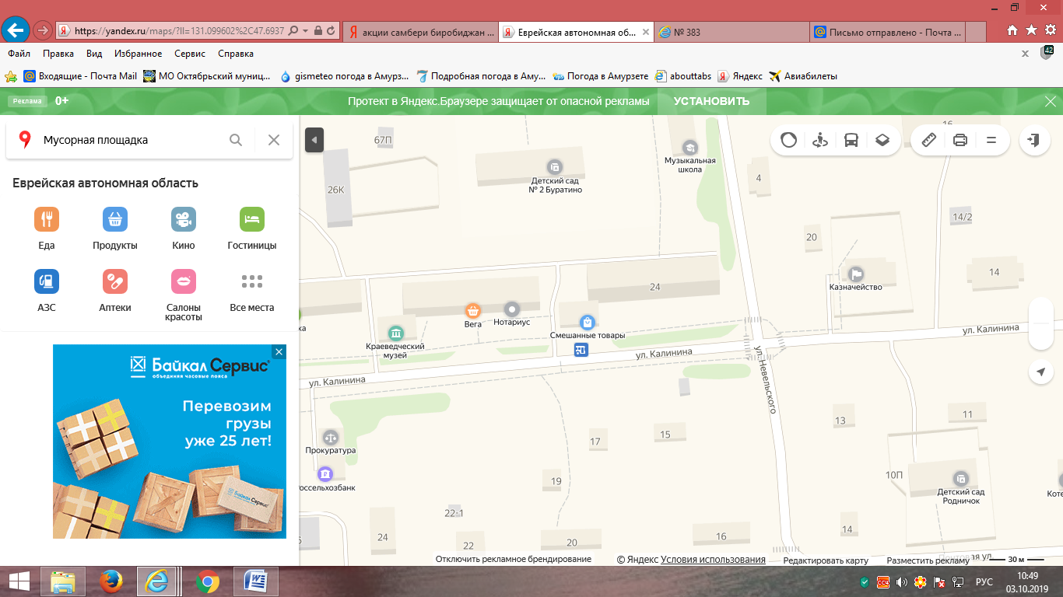

(в масштабе 1:2000)

png-transparent-waste-container-recycling-waste-management-garbage-disposal-s-text-logo-monochrome.pngЕАО, Октябрьский район, с. Амурзет, ул. Федько, № 7

- место (площадка) накопления твердых коммунальных отходов

png-transparent-waste-container-recycling-waste-management-garbage-disposal-s-text-logo-monochrome.pngpng-transparent-waste-container-recycling-waste-management-garbage-disposal-s-text-logo-monochrome.png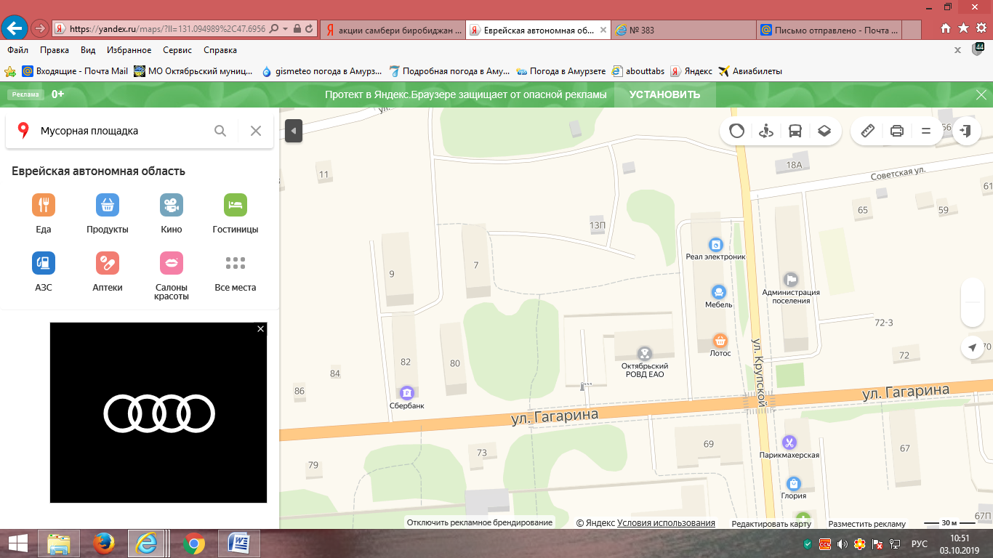

(в масштабе 1:2000)

png-transparent-waste-container-recycling-waste-management-garbage-disposal-s-text-logo-monochrome.pngЕАО, Октябрьский район, с. Амурзет, ул. Крупской, № 18

- место (площадка) накопления твердых коммунальных отходов

png-transparent-waste-container-recycling-waste-management-garbage-disposal-s-text-logo-monochrome.pngpng-transparent-waste-container-recycling-waste-management-garbage-disposal-s-text-logo-monochrome.png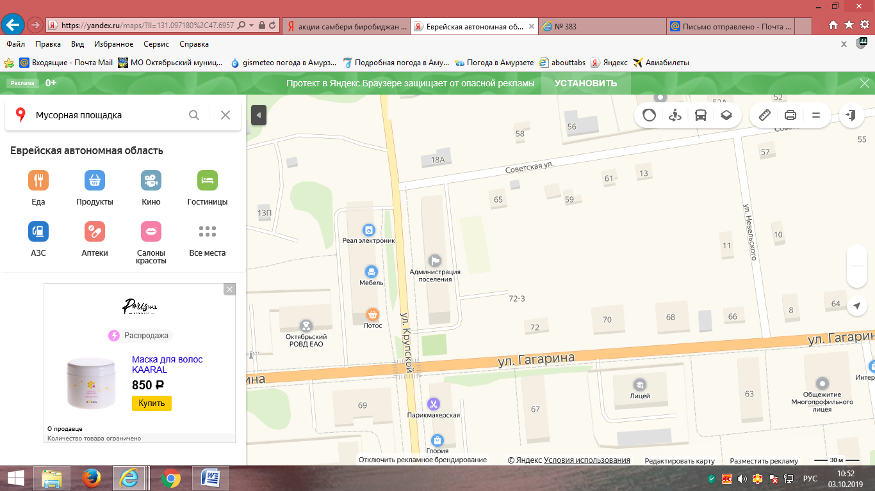

(в масштабе 1:2000)

png-transparent-waste-container-recycling-waste-management-garbage-disposal-s-text-logo-monochrome.pngЕАО, Октябрьский район, с. Амурзет, ул. Калинина, № 58

- место (площадка) накопления твердых коммунальных отходов

png-transparent-waste-container-recycling-waste-management-garbage-disposal-s-text-logo-monochrome.pngpng-transparent-waste-container-recycling-waste-management-garbage-disposal-s-text-logo-monochrome.pngpng-transparent-waste-container-recycling-waste-management-garbage-disposal-s-text-logo-monochrome.pngpng-transparent-waste-container-recycling-waste-management-garbage-disposal-s-text-logo-monochrome.png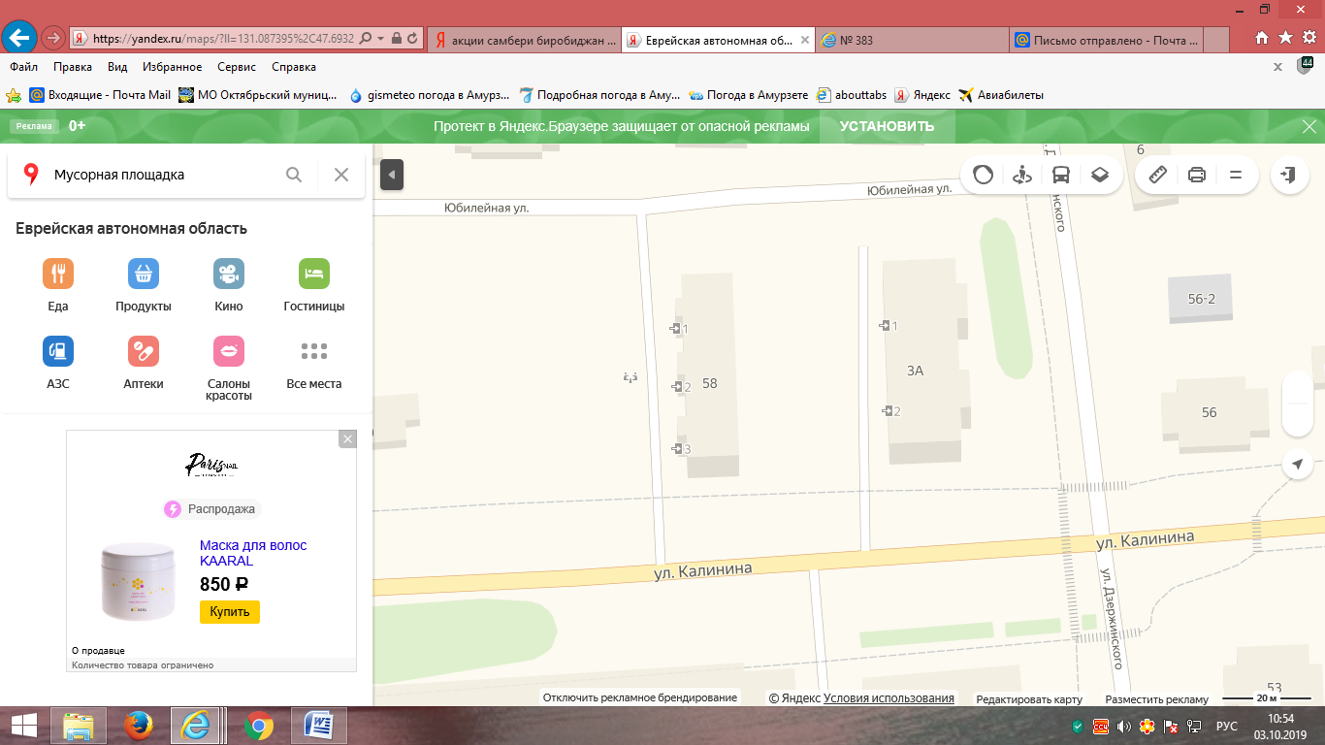

(в масштабе 1:2000)

Схемы размещения мест (площадок) накопления твердых коммунальных отходов на территории МО «Октябрьский муниципальный район» Еврейской автономной области

ЕАО, Октябрьский район, с. Амурзет, ул. Северная напротив дома № 2

png-transparent-waste-container-recycling-waste-management-garbage-disposal-s-text-logo-monochrome.png- место (площадка) накопления твердых коммунальных отходов

png-transparent-waste-container-recycling-waste-management-garbage-disposal-s-text-logo-monochrome.png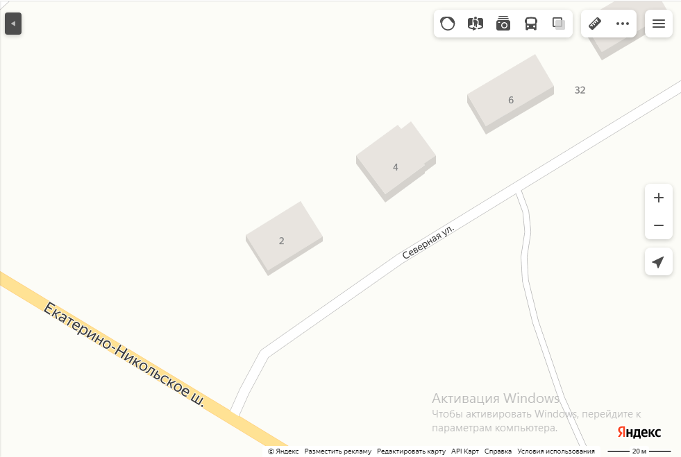

(в масштабе 1:2000)

ЕАО, Октябрьский район, с. Амурзет, ул. Зеленая напротив дома № 49

png-transparent-waste-container-recycling-waste-management-garbage-disposal-s-text-logo-monochrome.pngpng-transparent-waste-container-recycling-waste-management-garbage-disposal-s-text-logo-monochrome.png- место (площадка) накопления твердых коммунальных отходов

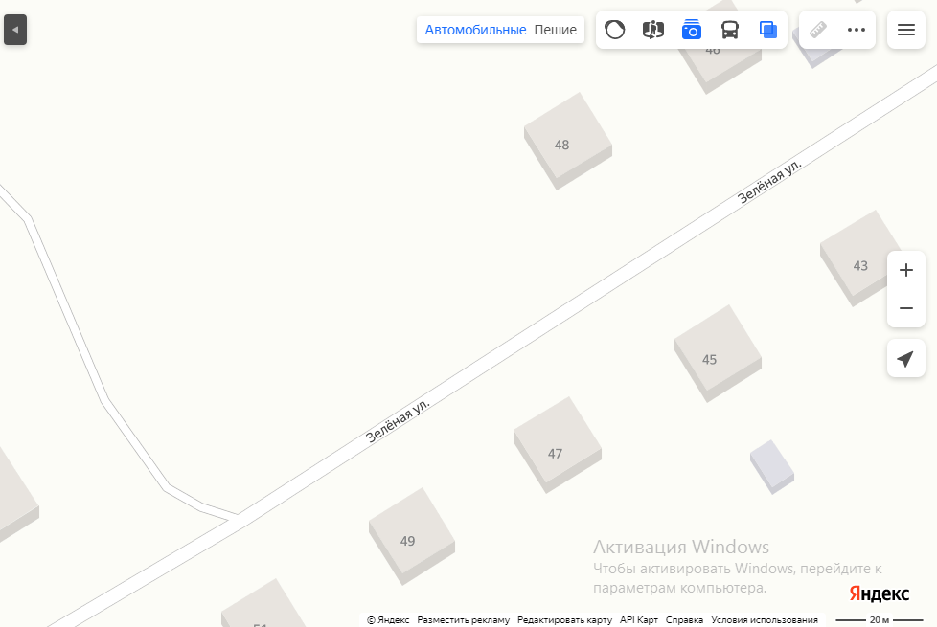

png-transparent-waste-container-recycling-waste-management-garbage-disposal-s-text-logo-monochrome.png(в масштабе 1:2000)

ЕАО, Октябрьский район, с. Амурзет, ул. Титова возле дома №4

png-transparent-waste-container-recycling-waste-management-garbage-disposal-s-text-logo-monochrome.png- место (площадка) накопления твердых коммунальных отходов

png-transparent-waste-container-recycling-waste-management-garbage-disposal-s-text-logo-monochrome.png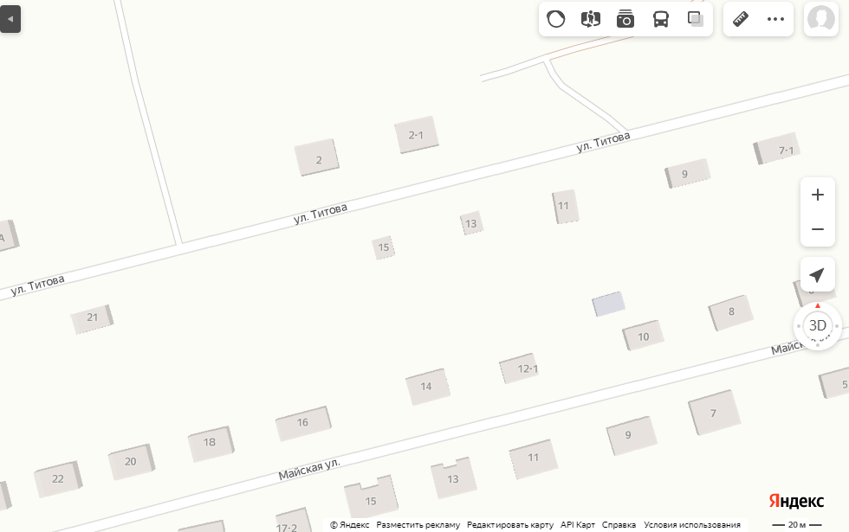

(в масштабе 1:2000)

ЕАО, Октябрьский район, с. Амурзет, ул. Майская возле дома №1

png-transparent-waste-container-recycling-waste-management-garbage-disposal-s-text-logo-monochrome.png- место (площадка) накопления твердых коммунальных отходов

png-transparent-waste-container-recycling-waste-management-garbage-disposal-s-text-logo-monochrome.png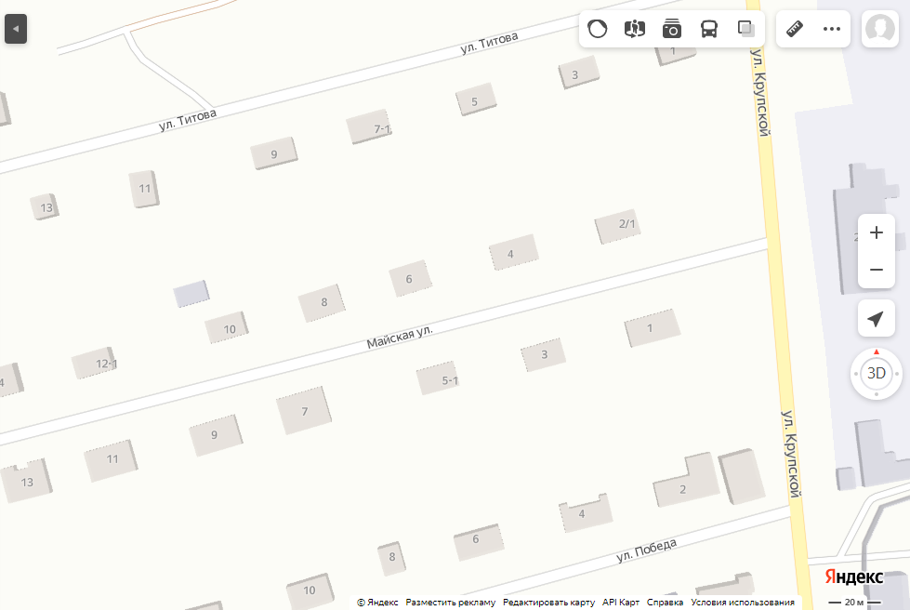

(в масштабе 1:2000)

ЕАО, Октябрьский район, с. Амурзет, ул. Победы пересечение с ул. Дзержинского

png-transparent-waste-container-recycling-waste-management-garbage-disposal-s-text-logo-monochrome.png- место (площадка) накопления твердых коммунальных отходов

png-transparent-waste-container-recycling-waste-management-garbage-disposal-s-text-logo-monochrome.png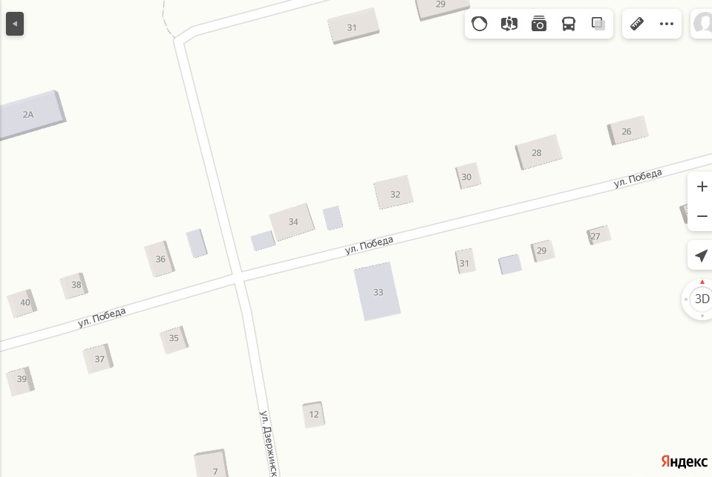

(в масштабе 1:2000)

ЕАО, Октябрьский район, с. Амурзет, ул. Федько напротив дома № 61

png-transparent-waste-container-recycling-waste-management-garbage-disposal-s-text-logo-monochrome.png- место (площадка) накопления твердых коммунальных отходов

png-transparent-waste-container-recycling-waste-management-garbage-disposal-s-text-logo-monochrome.png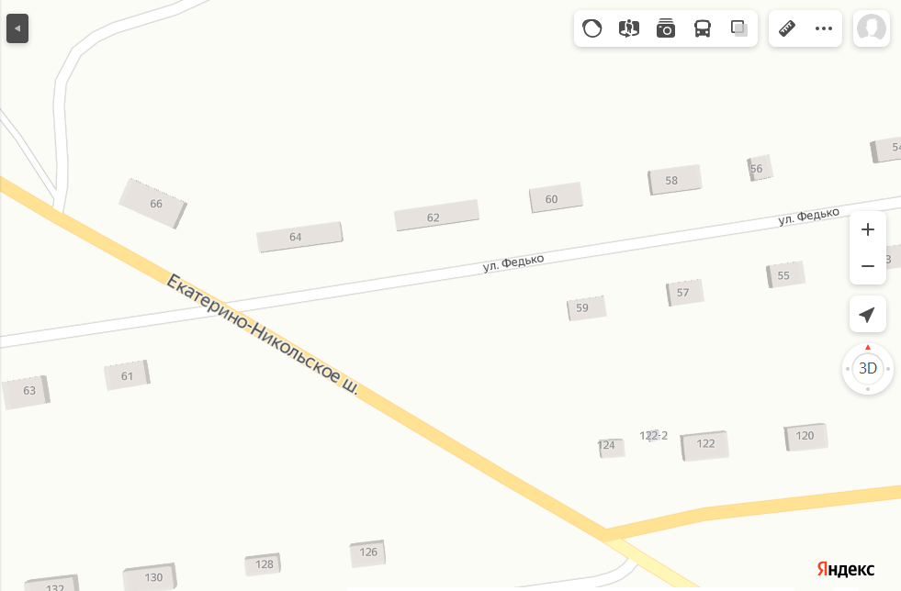

(в масштабе 1:2000)

ЕАО, Октябрьский район, с. Амурзет, ул. Калинина, напротив дома № 2

png-transparent-waste-container-recycling-waste-management-garbage-disposal-s-text-logo-monochrome.png- место (площадка) накопления твердых коммунальных отходов

png-transparent-waste-container-recycling-waste-management-garbage-disposal-s-text-logo-monochrome.png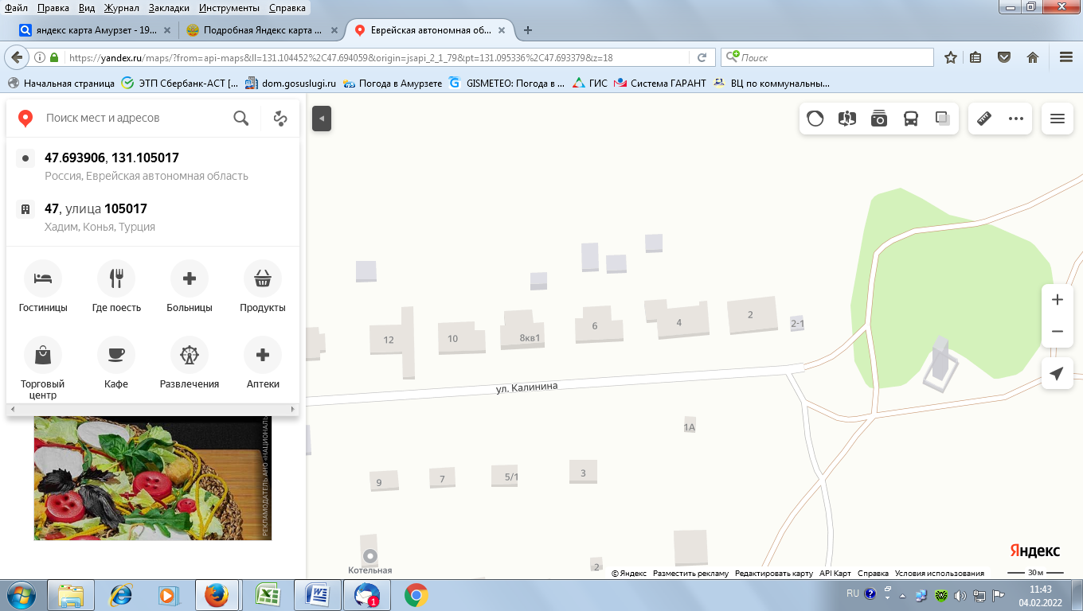

(в масштабе 1:2000)

ЕАО, Октябрьский район, с. Амурзет, ул. Гагарина напротив дома № 122

png-transparent-waste-container-recycling-waste-management-garbage-disposal-s-text-logo-monochrome.png- место (площадка) накопления твердых коммунальных отходов

png-transparent-waste-container-recycling-waste-management-garbage-disposal-s-text-logo-monochrome.png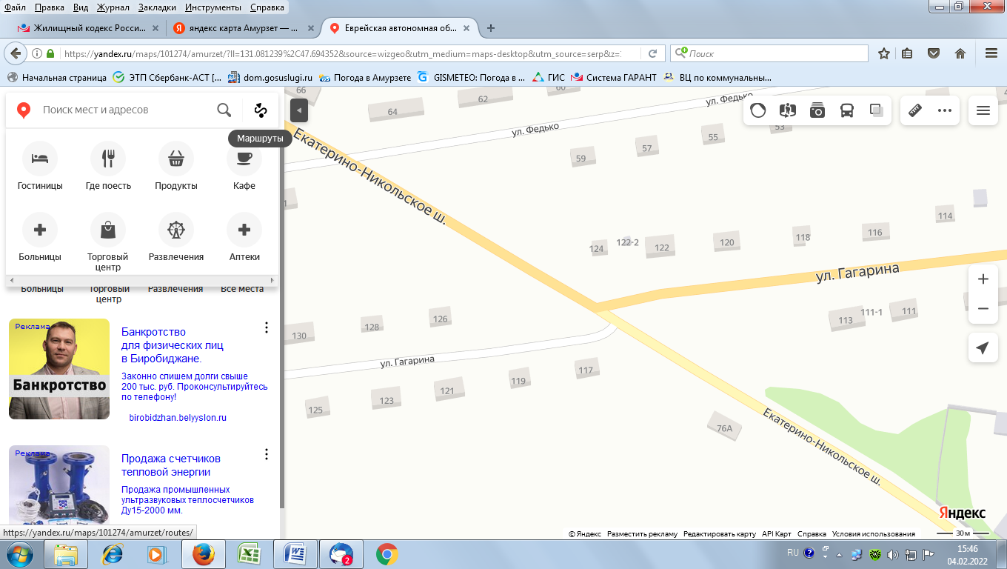

(в масштабе 1:2000)

ЕАО, Октябрьский район, с. Амурзет, ул. Гагарина напротив дома № 29

png-transparent-waste-container-recycling-waste-management-garbage-disposal-s-text-logo-monochrome.png- место (площадка) накопления твердых коммунальных отходов

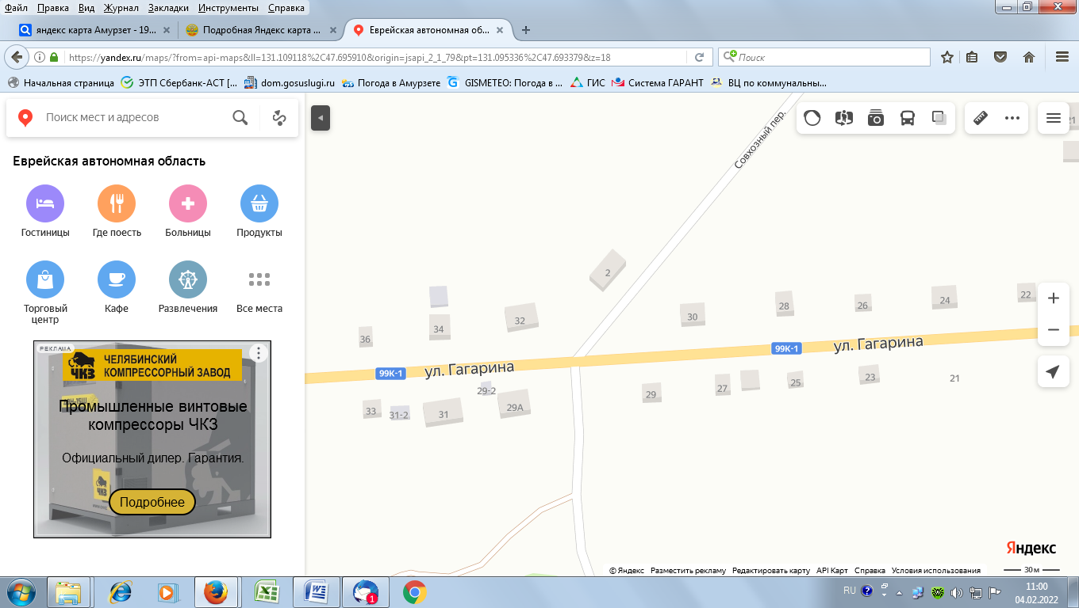png-transparent-waste-container-recycling-waste-management-garbage-disposal-s-text-logo-monochrome.png

(в масштабе 1:2000)

png-transparent-waste-container-recycling-waste-management-garbage-disposal-s-text-logo-monochrome.png

png-transparent-waste-container-recycling-waste-management-garbage-disposal-s-text-logo-monochrome.png

(в масштабе 1:2000)

ЕАО, Октябрьский район, с. Амурзет, пер. Больничный с ул. Калинина №75

png-transparent-waste-container-recycling-waste-management-garbage-disposal-s-text-logo-monochrome.png- место (площадка) накопления твердых коммунальных отходов

png-transparent-waste-container-recycling-waste-management-garbage-disposal-s-text-logo-monochrome.png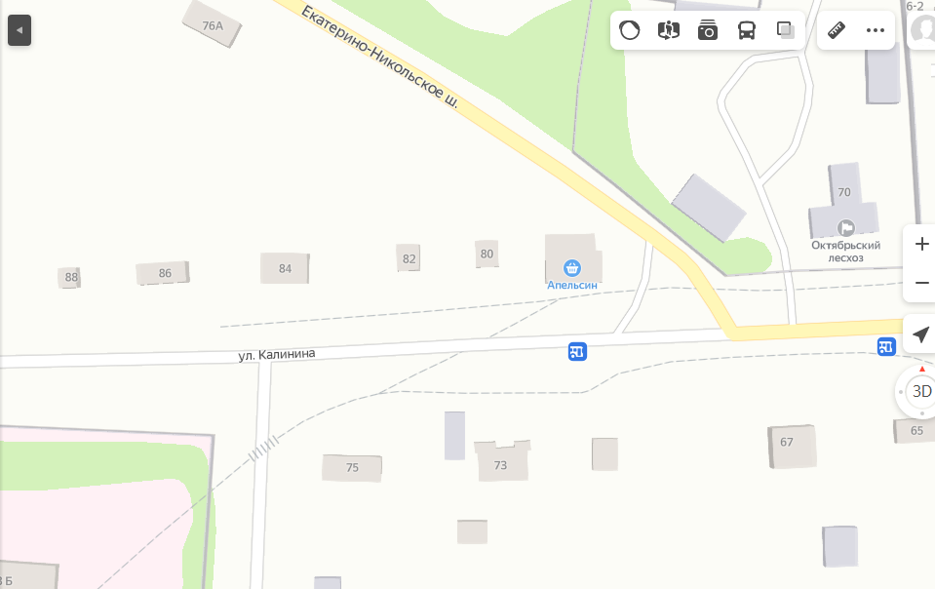

(в масштабе 1:2000)

ЕАО, Октябрьский район, с. Амурзет, ул. Ленина возле дома 108

png-transparent-waste-container-recycling-waste-management-garbage-disposal-s-text-logo-monochrome.png- место (площадка) накопления твердых коммунальных отходов

png-transparent-waste-container-recycling-waste-management-garbage-disposal-s-text-logo-monochrome.png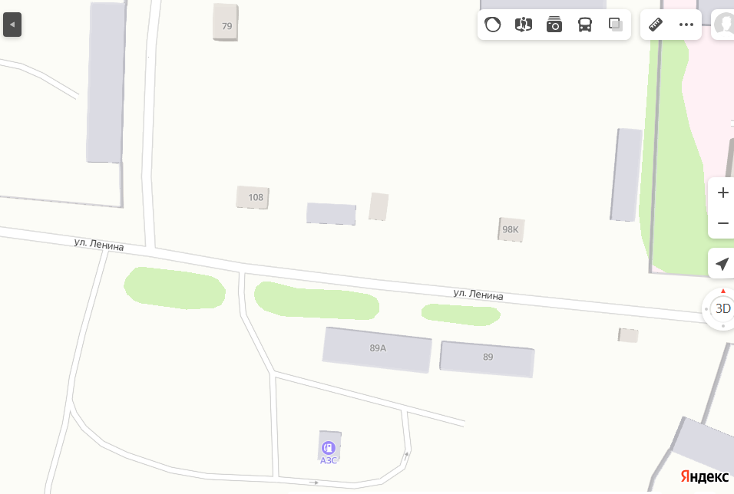

(в масштабе 1:2000)

ЕАО, Октябрьский район, с. Амурзет, пер. Амурский пересечение с ул. Набережной

png-transparent-waste-container-recycling-waste-management-garbage-disposal-s-text-logo-monochrome.png- место (площадка) накопления твердых коммунальных отходов

png-transparent-waste-container-recycling-waste-management-garbage-disposal-s-text-logo-monochrome.png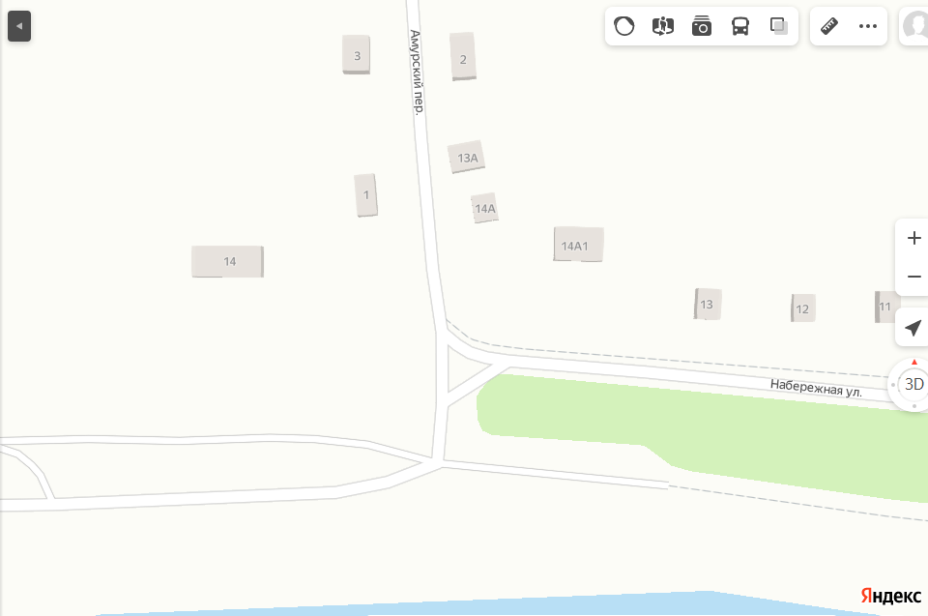

(в масштабе 1:2000)

ЕАО, Октябрьский район, с. Амурзет, ул. Милицейская возле дома № 6

png-transparent-waste-container-recycling-waste-management-garbage-disposal-s-text-logo-monochrome.png- место (площадка) накопления твердых коммунальных отходов

png-transparent-waste-container-recycling-waste-management-garbage-disposal-s-text-logo-monochrome.png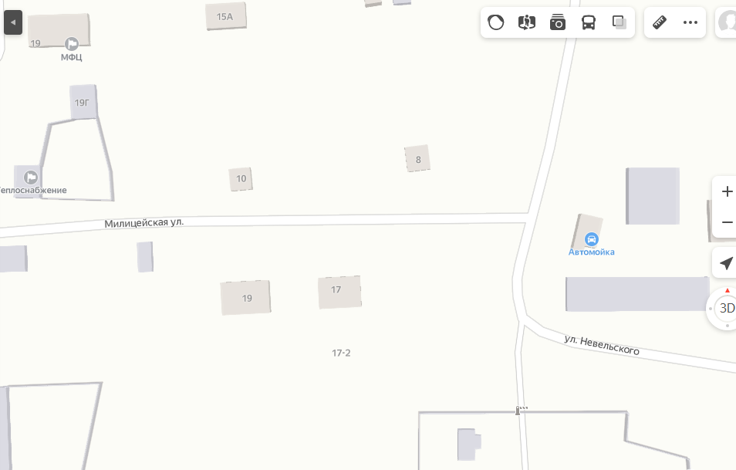

(в масштабе 1:2000)

ЕАО, Октябрьский район, с. Амурзет, ул. Новая, напротив дома № 35

png-transparent-waste-container-recycling-waste-management-garbage-disposal-s-text-logo-monochrome.png- место (площадка) накопления твердых коммунальных отходов

png-transparent-waste-container-recycling-waste-management-garbage-disposal-s-text-logo-monochrome.png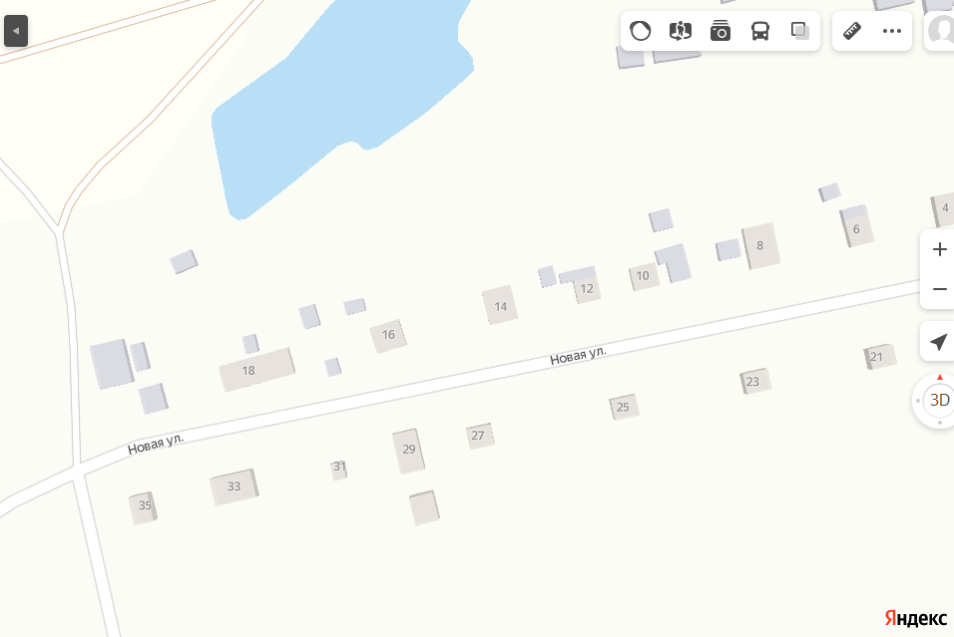

(в масштабе 1:2000)

ЕАО, Октябрьский район, с. Амурзет, ул. Почтовая между д/с «Родничок» и домом № 6

png-transparent-waste-container-recycling-waste-management-garbage-disposal-s-text-logo-monochrome.png- место (площадка) накопления твердых коммунальных отходов

png-transparent-waste-container-recycling-waste-management-garbage-disposal-s-text-logo-monochrome.png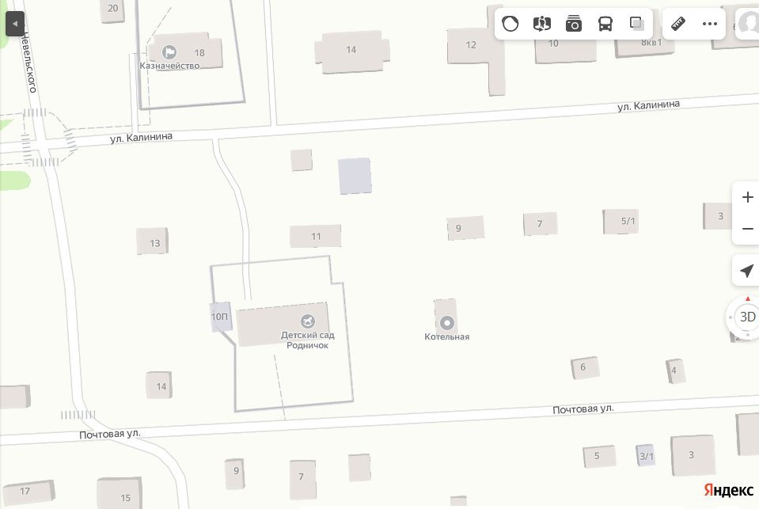

(в масштабе 1:2000)

ЕАО, Октябрьский район, с. Амурзет, ул. Советская напротив дома № 24

png-transparent-waste-container-recycling-waste-management-garbage-disposal-s-text-logo-monochrome.png- место (площадка) накопления твердых коммунальных отходов

png-transparent-waste-container-recycling-waste-management-garbage-disposal-s-text-logo-monochrome.png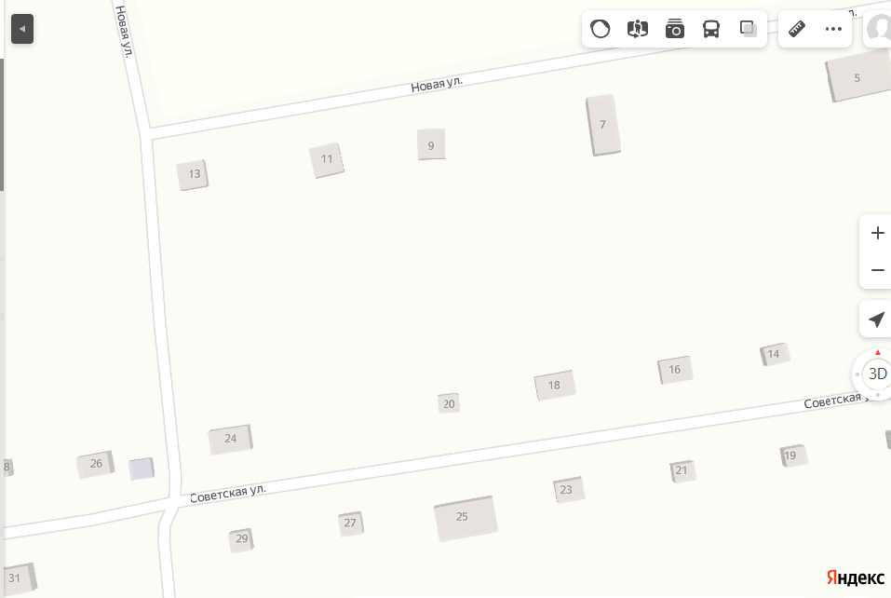

(в масштабе 1:2000)

ЕАО, Октябрьский район, с. Амурзет, пер. Первомайский с ул. Зеленая возле дома № 31

png-transparent-waste-container-recycling-waste-management-garbage-disposal-s-text-logo-monochrome.png- место (площадка) накопления твердых коммунальных отходов

png-transparent-waste-container-recycling-waste-management-garbage-disposal-s-text-logo-monochrome.png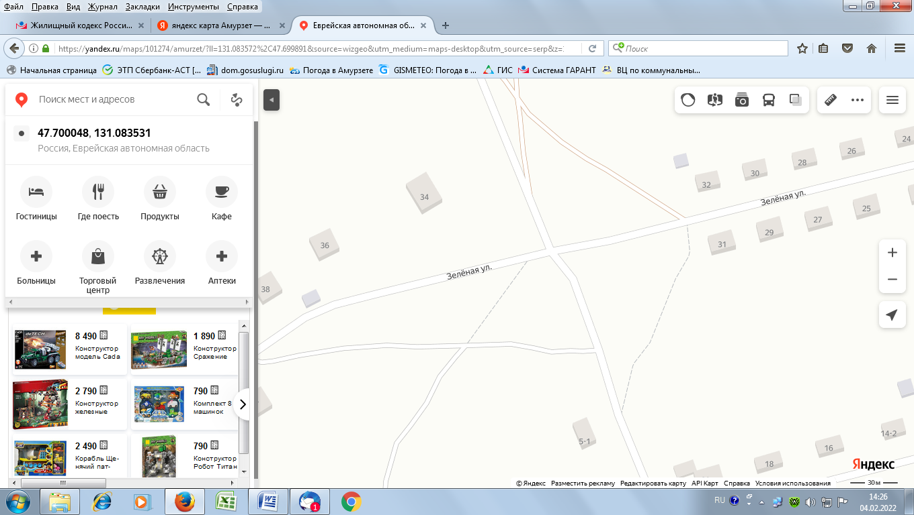

(в масштабе 1:2000)

ЕАО, Октябрьский район, с. Амурзет, ул. Федько напротив дома № 10

png-transparent-waste-container-recycling-waste-management-garbage-disposal-s-text-logo-monochrome.png- место (площадка) накопления твердых коммунальных отходов

png-transparent-waste-container-recycling-waste-management-garbage-disposal-s-text-logo-monochrome.png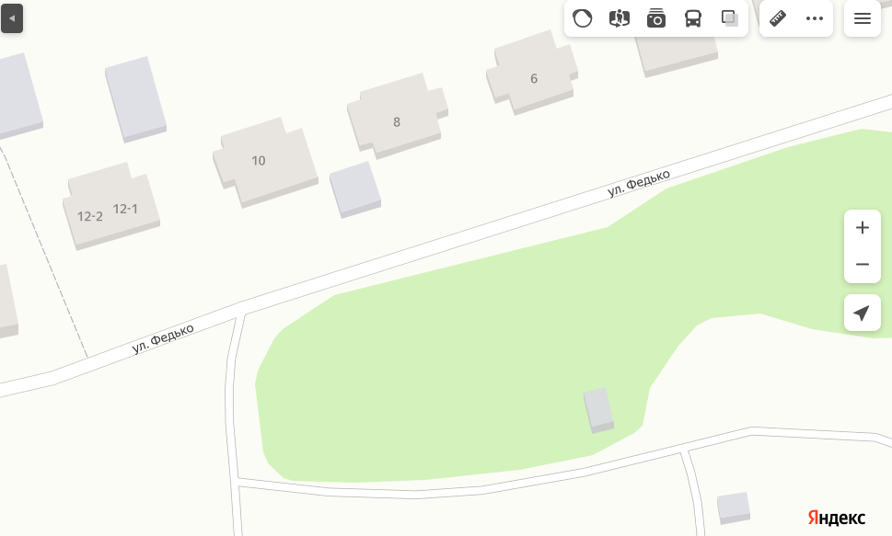

(в масштабе 1:2000)

ЕАО, Октябрьский район, с. Амурзет, ул. Пионерская возле дома № 9

png-transparent-waste-container-recycling-waste-management-garbage-disposal-s-text-logo-monochrome.png- место (площадка) накопления твердых коммунальных отходов

png-transparent-waste-container-recycling-waste-management-garbage-disposal-s-text-logo-monochrome.png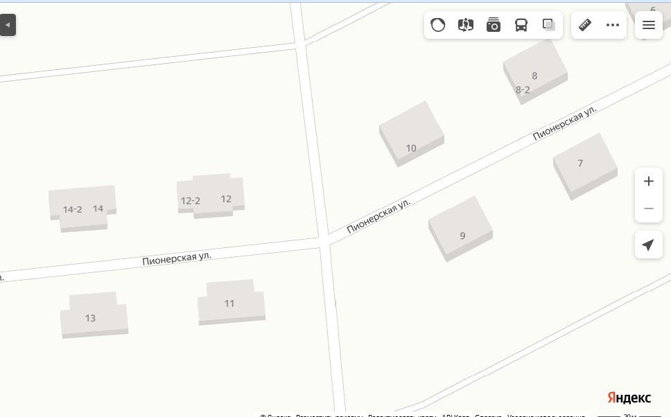

(в масштабе 1:2000)

ЕАО, Октябрьский район, с. Амурзет, ул. Калинина № 27

png-transparent-waste-container-recycling-waste-management-garbage-disposal-s-text-logo-monochrome.png- место (площадка) накопления твердых коммунальных отходов

png-transparent-waste-container-recycling-waste-management-garbage-disposal-s-text-logo-monochrome.pngpng-transparent-waste-container-recycling-waste-management-garbage-disposal-s-text-logo-monochrome.png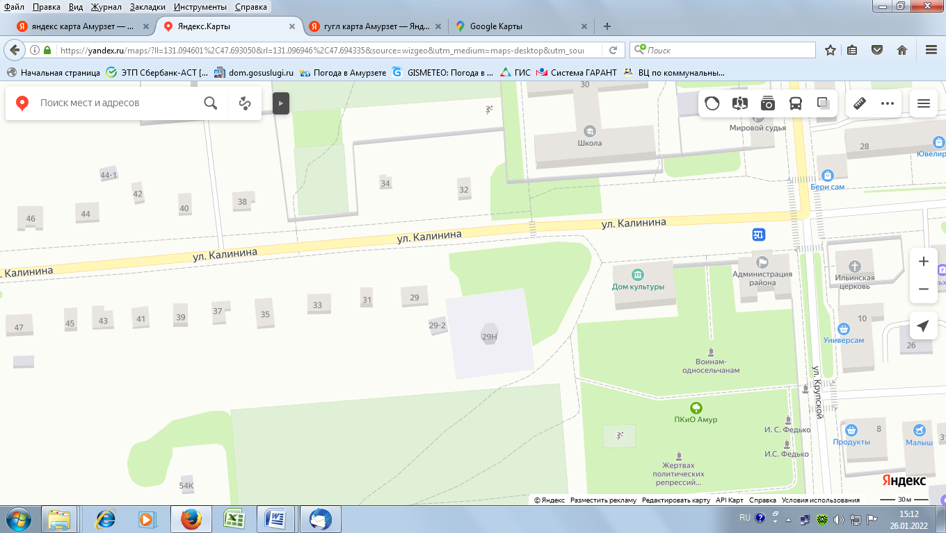

(в масштабе 1:2000)

ЕАО, Октябрьский район, с. Амурзет, по ул. Гагарина, на пересечении с ул. Дзержинского

png-transparent-waste-container-recycling-waste-management-garbage-disposal-s-text-logo-monochrome.png- место (площадка) накопления твердых коммунальных отходов

png-transparent-waste-container-recycling-waste-management-garbage-disposal-s-text-logo-monochrome.pngpng-transparent-waste-container-recycling-waste-management-garbage-disposal-s-text-logo-monochrome.png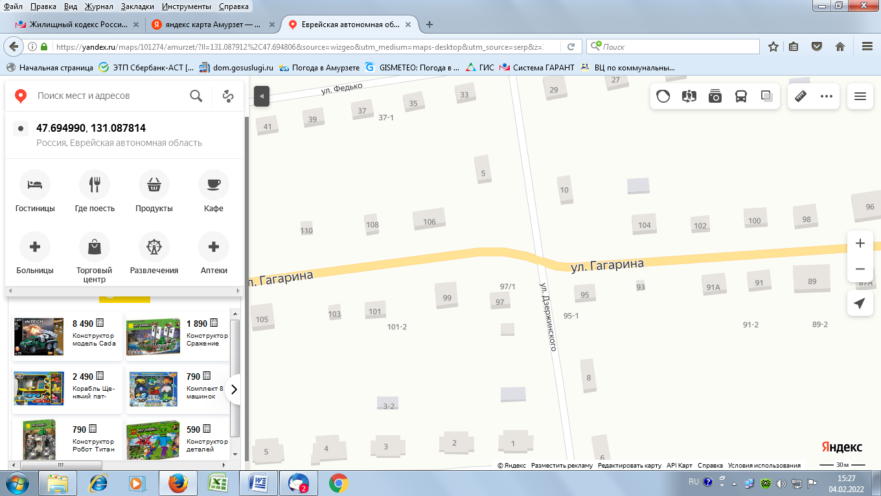

(в масштабе 1:2000)

ЕАО, Октябрьский район, с. Екатерино-Никольское, ул. Пограничная напротив дома № 55

png-transparent-waste-container-recycling-waste-management-garbage-disposal-s-text-logo-monochrome.png- место (площадка) накопления твердых коммунальных отходов

png-transparent-waste-container-recycling-waste-management-garbage-disposal-s-text-logo-monochrome.pngpng-transparent-waste-container-recycling-waste-management-garbage-disposal-s-text-logo-monochrome.png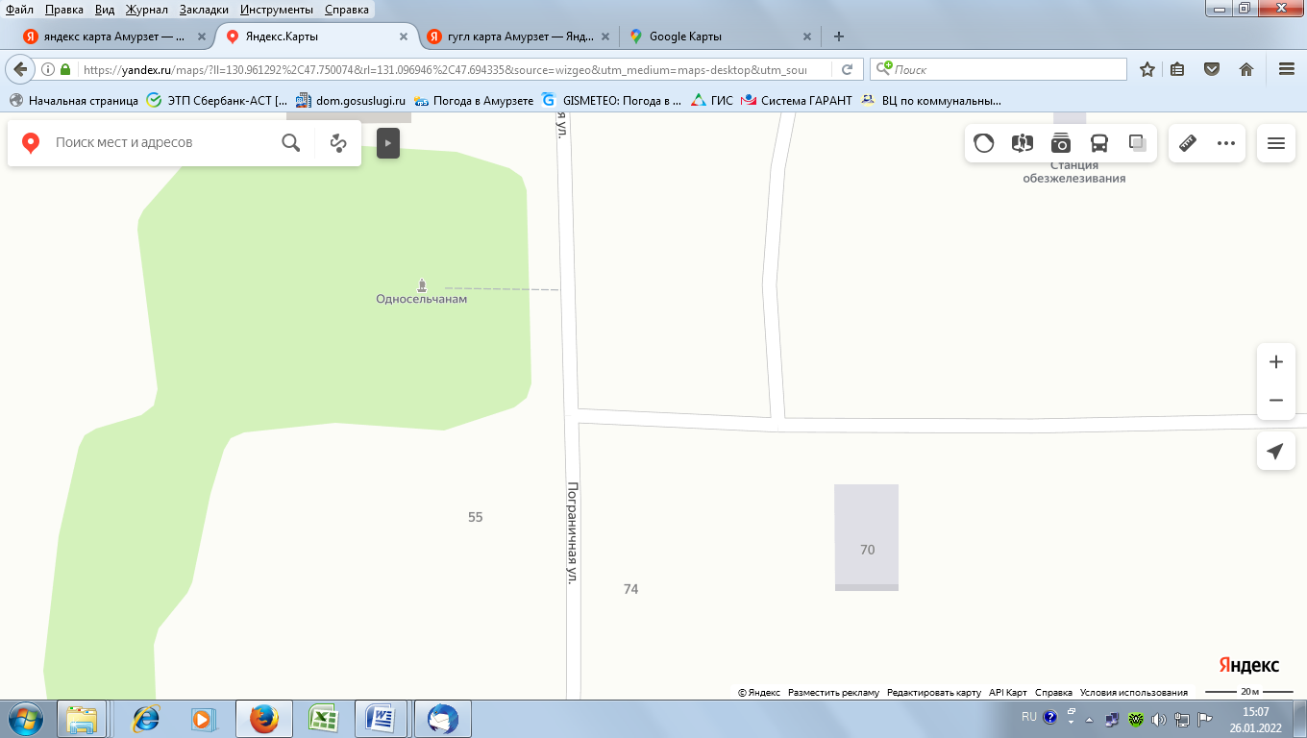

(в масштабе 1:2000)

Приложение № 4

к постановлению администрации

Октябрьского муниципального района

от 14.02.2022 № 23

**Реестр мест (площадок) накопления твердых коммунальных отходов**

**на территории МО «Октябрьский муниципальный район» Еврейской автономной области**

| № п/п | Наименование населенного пункта и данные об организациях в чьей зоне обслуживания находится место накопления ТКО | Данные об источниках образования ТКО | Данные о нахождении мест накопления ТКО, (адрес, географические координаты) | Данные о технических характеристиках мест накопления ТКО | | | | Данные о собственниках мест (площадок) накопления ТКО |
| --- | --- | --- | --- | --- | --- | --- | --- | --- |
| Кол-во контейнеров/бункеров,  шт. | Планируемое кол-во контейнеров/бункеров, шт. | Объем, м3 | Характеристика (вид покрытия, ограждение, площадь места накопления ТКО и прилегающей территории в радиусе 5 м.) |
| с.Амурзет | | | | | | | | |
| 1 | с. Амурзет | ул. Дзержинского,3  ул. Калинина,61 | между многоквартирными домами по ул. Дзержинского, 3 и ул. Калинина,61  (47.692277, 131.087185) | 2 | - | 2 | Бетонная площадка, металлическое ограждение,  S = 3,07 м² | - |
| 2 | с. Амурзет | ул. Крупской, 6  ул. Ленина, 21 | между многоквартирными домами ул. Крупской, 6 и ул. Ленина, 21  (47.690915, 131.097180) | 1 | - | 1 | Бетонная площадка, металлическое ограждение,  S = 1,54 м² | - |
| 3 | с. Амурзет | ул.Ленина 31  ул. Ленина 29 | ул. Ленина, 29  (47.690629, 131.095131) | 1 | - | 1 | Бетонная площадка, металлическое ограждение,  S = 1,54 м² | - |
| 4 | с. Амурзет | ул. Гагарина, 63 | ул. Гагарина, 63  (47.695326, 131.098935) | 1 | - | 1 | Бетонная площадка, металлическое ограждение,  S = 1,54 м² | - |
| 5 | с. Амурзет | ул.Ленина 25  ул. Ленина 27  ул. Крупской,7  ул. Ленина,34 | ул. Ленина, 27  (47.690618, 131.095589) | 2 | - | 2 | Бетонная площадка, металлическое ограждение,  S = 3,07 м² | - |
| 6 | с. Амурзет | ул. Калинина, 28  ул. Крупской, 16  ул. Крупской,14  ул. Крупской,12  ул. Гагарина, 67 | ул. Калинина, 28  (47.694424  131.096869) | 3 | 1 | 3 | Бетонная площадка, металлическое ограждение,  S = 3,07 м² | - |
| 7 | с. Амурзет | ул. Калинина, 24  ул. Калинина, 26 | между многоквартирными домами по ул. Калинина, 24 и ул. Калинина, 26  (47.694169, 131.098815) | 2 | - | 2 | Бетонная площадка, металлическое ограждение,  S = 3,07 м² | - |
| 8 | с. Амурзет | ул. Федько, 7  ул. Федько,9  ул. Гагарина,80  ул. Крупской,11 | ул. Федько, 7 (47.695714, 131.094105) | 2 | 1 | 2 | Бетонная площадка, металлическое ограждение,  S = 3,07 м² | - |
| 9 | с. Амурзет | ул. Крупской, 18 | ул. Крупской, 18  (47.696241, 131.096336) | 2 | - | 2 | Бетонная площадка, металлическое ограждение,  S = 3,07 м² | - |
| 10 | с. Амурзет | ул. Калинина, 58  ул. Дзержинского, 3а | ул. Калинина, 58  (47.693109, 131.086820) | 4 | - | 4 | Бетонная площадка, металлическое ограждение,  S = 4,49 м² | - |
| 11 | с. Амурзет | ул.Северная д.2  ул.Северная д.4  ул.Северная д.6 | ул. Северная напротив дома №2  (47.697884, 131.073016) | 1 | - | 1 | Грунт (0,75 м3) | Администрация Октябрьского муниципального района (ЕАО, Октябрьский район, с. Амурзет, ул. Калинина,25, ОГРН 1027900633727) |
| 12 | с. Амурзет | ул. Зеленая д.49  ул. Зеленая д.47  ул. Зеленая д.48  ул. Зеленая д.45  ул. Зеленая д.51  ул. Зеленая д.53А  ул. Зеленая д.58  ул. Зеленая д.56 | ул. Зеленая напротив дома  № 49  (47.698443, 131.078107) | 1 | - | 1 | Грунт (0,75 м3) | Администрация Октябрьского муниципального района (ЕАО, Октябрьский район, с. Амурзет, ул. Калинина,25, ОГРН 1027900633727) |
| 13 | с. Амурзет | ул.Титова д.2  ул.Титова д.4  ул.Титова д.2-1  ул.Титова д.15  ул.Титова д.13  ул.Титова д.21  ул.Титова д.2А | ул. Титова возле дома № 4  (47.699909, 131.090467) | 1 | - | 1 | Грунт (0,75 м3) | Администрация Октябрьского муниципального района (ЕАО, Октябрьский район, с. Амурзет, ул. Калинина,25, ОГРН 1027900633727) |
| 14 | с. Амурзет | ул.Майская д.1  ул.Майская д.2  ул.Майская д.3  ул.Майская д.4А  ул.Майская д.5  ул.Майская д.6  ул. Крупской д.26  ул. Крупской д.28 | ул. Майская возле дома № 1  (47.699590, 131.094756) | 1 | - | 1 | Грунт (0,75 м3) | Администрация Октябрьского муниципального района (ЕАО, Октябрьский район, с. Амурзет, ул. Калинина,25, ОГРН 1027900633727) |
| 15 | с. Амурзет | ул. Победы д.35  ул. Победы д.36  ул. Победы д.37  ул. Победы д.38  ул. Победы д.39  ул. Победы д.40  ул. Победы д.41  ул. Победы д.42  ул. Победы д.31  ул. Победы д.32  ул. Победы д.33  ул. Победы д.34  ул. Дзержинского д.7  ул. Дзержинского д.12 | ул. Победы пересечение с ул. Дзержинского  (47.697249, 131.087042) | 1 | - | 1 | Грунт (0,75 м3) | Администрация Октябрьского муниципального района (ЕАО, Октябрьский район, с. Амурзет, ул. Калинина,25, ОГРН 1027900633727) |
| 16 | с. Амурзет | ул. Федько д.4  ул. Федько д.6  ул. Федько д.8  ул. Федько д.10  ул. Федько д.12  ул. Федько д.14  ул. Федько д.11  ул. Федько д.16  ул. Федько д.13  ул. Федько д.32  ул. Федько д.33  ул. Федько д.34 | ул. Федько напротив дома №10  (47.696784, 131.093686) | 1 | - | 1 | Грунт (0,75 м3) | Администрация Октябрьского муниципального района (ЕАО, Октябрьский район, с. Амурзет, ул. Калинина,25, ОГРН 1027900633727) |
| 17 | с. Амурзет | ул. Федько д.61  ул. Федько д.63  ул. Федько д.65  ул. Федько д.68  ул. Федько д.64  ул. Федько д.66  ул. Федько д.67 | ул. Федько напротив дома №61  (47.695201, 131.078546) | 1 | - | 1 | Грунт (0,75 м3) | Администрация Октябрьского муниципального района (ЕАО, Октябрьский район, с. Амурзет, ул. Калинина,25, ОГРН 1027900633727) |
| 18 | с. Амурзет | ул. Гагарина д.124  ул. Гагарина д.122  ул. Гагарина д.120  ул. Гагарина д.135  ул. Гагарина д.133  ул. Гагарина д.138  ул. Гагарина д.139  ул. Гагарина д.136  ул. Гагарина д.131  ул. Гагарина д.121  ул. Гагарина д.126  ул. Калинина д.76А | ул. Гагарина напротив дома №122  (47.694406, 131.081254) | 1 | - | 1 | Грунт (0,75 м3) | Администрация Октябрьского муниципального района (ЕАО, Октябрьский район, с. Амурзет, ул. Калинина,25, ОГРН 1027900633727) |
| 19 | с. Амурзет | ул. Гагарина д.29  ул. Гагарина д.30  ул. Гагарина д.27  ул. Гагарина д.25  ул. Гагарина д.28  ул. Гагарина д.29А  ул. Гагарина д.31  ул. Гагарина д.32  ул. Гагарина д.34  пер. Совхозный, д.2  пер. Совхозный, д.4 | ул. Гагарина напротив дома №29 (47.695946, 131.108671) | 1 | - | 1 | Грунт (0,75 м3) | Администрация Октябрьского муниципального района (ЕАО, Октябрьский район, с. Амурзет, ул. Калинина,25, ОГРН 1027900633727) |
| 20 | с. Амурзет | ул. Пионерская д.5  ул. Пионерская д.7  ул. Пионерская д.8  ул. Пионерская д.10  ул. Пионерская д.1  ул. Пионерская д.2  ул. Пионерская д.3  ул. Пионерская д.4 | ул. Пионерская возле дома № 9  (47.697944, 131.122168) | 1 | - | 1 | Грунт (0,75 м3) | Администрация Октябрьского муниципального района (ЕАО, Октябрьский район, с. Амурзет, ул. Калинина,25, ОГРН 1027900633727) |
| 21 | с. Амурзет | ул. Калинина д.2-1  ул. Калинина д.2  ул. Калинина д.4  ул. Калинина д.6  ул. Калинина д.3  ул. Калинина д.8  ул. Калинина д.5 | ул. Калинина напротив дома 2  (47.693906, 131.105017) | 1 | - | 1 | Грунт (0,75 м3) | Администрация Октябрьского муниципального района (ЕАО, Октябрьский район, с. Амурзет, ул. Калинина,25, ОГРН 1027900633727) |
| 22 | с. Амурзет | пер. Больничный д.2  ул. Калинина д.75  ул. Калинина д.84  ул. Калинина д.82  ул. Калинина д.80  ул. Калинина д.112  ул. Калинина д.73  ул. Калинина д.71  ул. Калинина д.86  ул. Калинина д.88  ул. Калинина д.92 | пер. Больничный с ул. Калинина №75  (47.692796, 131.082164) | 1 | - | 1 | Грунт (0,75 м3) | Администрация Октябрьского муниципального района (ЕАО, Октябрьский район, с. Амурзет, ул. Калинина,25, ОГРН 1027900633727) |
| 23 | с. Амурзет | ул. Ленина д.102  ул. Ленина д.104  ул. Ленина д.106  ул. Ленина д.108 | ул. Ленина возле дома №108  (47.691396, 131.076769) | 1 | - | 1 | Грунт (0,75 м3) | Администрация Октябрьского муниципального района (ЕАО, Октябрьский район, с. Амурзет, ул. Калинина,25, ОГРН 1027900633727) |
| 24 | с. Амурзет | ул. Набережная д.14А  ул. Набережная д.14А1  пер.Амурский д.1 | пер. Амурский пересечение с ул.Набережной  (47.689329, 131.091089) | 1 | - | 1 | Грунт (0,75 м3) | Администрация Октябрьского муниципального района (ЕАО, Октябрьский район, с. Амурзет, ул. Калинина,25, ОГРН 1027900633727) |
| 25 | с. Амурзет | ул. Милицейская д.8  ул. Милицейская д.10  ул. Милицейская д.17  ул. Милицейская д.19 | ул.Милицейская возле дома № 6  (47.690526, 131.100023) | 1 | - | 1 | Грунт (0,75 м3) | Администрация Октябрьского муниципального района (ЕАО, Октябрьский район, с. Амурзет, ул. Калинина,25, ОГРН 1027900633727) |
| 26 | с. Амурзет | ул. Новая д.18  ул. Новая д.27  ул. Новая д.31  ул. Новая д.33  ул. Новая д.35  ул. Невельского д.12  ул. Невельского д.17  ул. Невельского д.19 | ул. Новая напротив дома № 35  (47.698431, 131.100464) | 1 | - | 1 | Грунт (0,75 м3) | Администрация Октябрьского муниципального района (ЕАО, Октябрьский район, с. Амурзет, ул. Калинина,25, ОГРН 1027900633727) |
| 27 | с. Амурзет | ул. Почтовая д.6  ул. Почтовая д.5  ул. Почтовая д.7  ул. Почтовая д.9  ул. Почтовая д.11 | ул. Почтовая между Д/с «Родничок» и домом №6  (47.692814, 131.102333) | 1 | - | 1 | Грунт (0,75 м3) | Администрация Октябрьского муниципального района (ЕАО, Октябрьский район, с. Амурзет, ул. Калинина,25, ОГРН 1027900633727) |
| 28 | с. Амурзет | ул. Советская д.18  ул. Советская д.23  ул. Советская д.24  ул. Советская д.27  ул. Советская д.25  ул. Советская д.20  ул. Советская д.26  ул. Советская д.28  ул. Советская д.31  пер. Пилотов д.1  пер. Пилотов д.2  пер. Пилотов д.3  пер. Пилотов д.4  пер. Пилотов д.5 | ул. Советская напротив дома №24  (47.697274, 131.105819) | 1 | - | 1 | Грунт (0,75 м3) | Администрация Октябрьского муниципального района (ЕАО, Октябрьский район, с. Амурзет, ул. Калинина,25, ОГРН 1027900633727) |
| 29 | с. Амурзет | ул. Калинина,25  ул. Калинина,27  ул. Калинина,29  ул. Калинина,32 | ул. Калинина,27  (47.692934, 131.094256) | 2 | - | 2 | Бетонная площадка, металлическое ограждение  S = 3,17 м² | - |
| 30 | с. Амурзет | ул. Гагарина, д. 97  ул. Гагарина, д. 99  ул. Гагарина, д. 104  ул. Гагарина, д. 101  ул. Гагарина, д. 93  ул. Гагарина, д. 95  ул. Дзержинского, д.5  ул. Федько, д.31  ул. Федько, д.33 | ул. Гагарина, на пересечении с ул. Дзержинского (47.694990, 131.087814) | 1 | - | 1 | Грунт (0,75 м3) | Администрация Октябрьского муниципального района (ЕАО, Октябрьский район, с. Амурзет, ул. Калинина,25, ОГРН 1027900633727) |
| 31 | с. Амурзет | ул. Зеленая, д.31  ул. Зеленая, д.32 | ул. Зеленая, возле дома № 31 (47.700048, 131.083531) | 1 | - | 1 | Грунт (0,75 м3) | Администрация Октябрьского муниципального района (ЕАО, Октябрьский район, с. Амурзет, ул. Калинина,25, ОГРН 1027900633727) |
| 32 | с. Екатерино-Никольское | ул. Пограничная,70 ул. Пограничная,74  ул. Пограничная,55 | ул. Пограничная, напротив дома  № 55 (47.749831, 130.960469) | 2 | - | 2 | Грунт (0,75 м3) | Администрация Октябрьского муниципального района (ЕАО, Октябрьский район, с. Амурзет, ул. Калинина,25, ОГРН 1027900633727) |